**Гостевой дом "Amore Sea"**

**Ждём Вас в любое время года!**

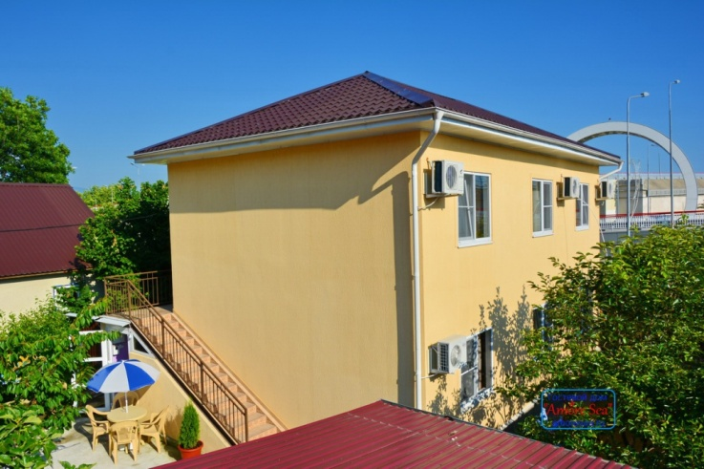

Семейный Гостевой дом "Amore Sea" располагается на равнине вблизи моря - менее километра пешком. Поблизости имеется всё для комфортного проживания. Развита инфраструктура, по пути к морю находятся все необходимые магазины, кафе и столовые. Кроме того, "Amore Sea"  находится рядом с аэропортом Сочи и железнодорожным вокзалом "Адлер" (2 остановки на автобусе).

Гостевой дом располагает номерами разных категорий, таких как: номера **«Стандарт»**, которые включают кровать, туалет, душ, кондиционер и телевизор, номера **«Студио»**, в которых, помимо вышеперечисленного, имеется индивидуальная кухонная зона с плитой, холодильником и СВЧ печью. Так же предоставляются номера категории **«Бунгало»**, которые располагаются в одноэтажном отдельном корпусе построенном из экологически чистого материала. Каждый номер этой категории имеет отдельный выход во внутренний двор Гостевого дома, так-же все номера располагают индивидуальным балконом и оборудованы всем необходимым для приятного отдыха.

Для всех гостей предоставляется общая кухонная зона, где можно самостоятельно приготовить любое блюдо.

**Расстояние от нас до:**

* Благоустроенный галечно-песчаный бесплатный городской пляж "Огонёк"- 950 м.
* Канатная дорога "Роза Хутор": 40 км. на автомобиле или автобусе, 40 мин. на электричке "Ласточка".
* Канатная дорога "Газпром": 35 км. на автомобиле или автобусе, 30-40 мин. на электричке "Ласточка"
* Канатная дорога "Горная Карусель": 30 км. на автомобиле или автобусе, 30-40 мин. на электричке "Ласточка"
* Олимпийский Парк и Сочи-парк: 8 км.

**В стоимость проживания входит:**

* Смена постельного белья и полотенец.
* Предоставление гладильной доски и утюга.
* Стиральная машинка.
* Уборка по требованию.
* Доступ в интернет (Wi-Fi).
* Пользование оборудованием для приготовления шашлыка.

**Отзывы наших Гостей!**

[managing software for hotel bookings wubook](http://en.wubook.net/services/channel-manager/)

**Звоните прямо сейчас!** [**+7 (918) 30-31-322**](tel:+79183031322)

(для Вашего удобства принимаем звонки в WhatsApp и Viber)

## Каталог Номеров:

### Семейный номер "Студио" с кухней.

### [Семейный номер "Студио" с кухней.](http://opt-915075.ssl.1c-bitrix-cdn.ru/upload/iblock/634/634cf74e3a302aacf5cb1d784088dfe7.jpg?1515528760446284)

Номера располагаются в двух этажном отдельном корпусе. В номере возможно размещение до 4-х гостей.

Каждый номер площадью 23 кв.м.

На первом этаже корпуса имеется прачечная, оборудованная стиральной машинкой и гладильными принадлежностями.

Номера оборудованы:

* Ванной комнатой.
* Индивидуальной кухней с холодильником, индукционной плитой, микроволновой печью, эл. чайником, необходимой посудой, обеденным столом.
* Спилит-системой.
* Телевизором.
* Wi-Fi интернет.
* Сейфом.
* В гостиной установлен диван-трансформер, который раскладывается на два раздельных дополнительных спальных места.
* В спальне располагается двуспальная кровать, тумбочки, платяной шкаф, комод, зеркало.

Расчётный час:

Выезд: до 12:00 / Заезд: с 13:00

**Номер "Бунгало" 2х местный.**

[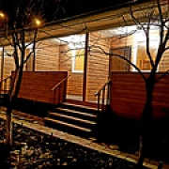](http://opt-915075.ssl.1c-bitrix-cdn.ru/upload/resize_cache/iblock/983/2000_2000_1/983452c3c5da1f6e61bac1614623ff33.jpg?15151899831483953)

**Это совершенно новые номера, мы только заканчиваем оборудовать и по этому фото пока не можем выложить.**

Номера располагаются в одноэтажном отдельном корпусе построенном из экологически чистого материала. В номере возможно размещение до 2-х гостей.

Каждый номер площадью 18 кв.м.

Все номера этой категории имеет отдельный выход во внутренний двор Гостевого дома, также все номера располагают индивидуальным балконом.

Номера оборудованы:

* Индивидуальным балконом.
* Ванной комнатой.
* Спилит-системой.
* Телевизором.
* Холодильником.
* Эл. чайником.
* Wi-Fi интернет.
* Для гостей есть общая кухней с обеденным зоной, микроволновой печью, газовой плитой, есть вся необходимая посуда.
* Спальня оборудована двуспальной кроватью, тумбочками, платяным шкафом.

Расчётный час:

Выезд: до 12:00 / Заезд: с 13:00

**Номер "Стандарт" 3х-4х местный.**

[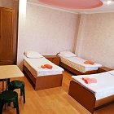](http://opt-915075.ssl.1c-bitrix-cdn.ru/upload/iblock/0bc/0bc90b542d137e2ca8372f18d5b7d8d1.jpg?1517408648143225)

Номер располагается на втором этаже дома. В номере возможно размещение до 4-х гостей.

Площадь - 25 кв.м.

Для гостей этого номера есть отдельная зона двора с индивидуальной кухней и обеденной зоной. Кухня оборудована газовой плитой, холодильником, есть вся необходимая посуда.

Номер оборудован:

* Ванной комнатой.
* Спилит-системой.
* Телевизором.
* Эл. чайником.
* Wi-Fi интернет.
* В спальне располагается четыре односпальные кровати, тумбочки, платяной шкаф, стол.

Расчётный час:

Выезд: до 12:00 / Заезд: с 13:00